МИНИСТЕРСТВО ОБРАЗОВАНИЯ И МОЛОДЕЖНОЙ ПОЛИТИКИ РЯЗАНСКОЙ ОБЛАСТИ

Областное государственное бюджетное образовательное учреждение

среднего профессионального образования

«Рязанский политехнический колледж»

**ИТОГОВЫЙ ОТЧЕТ**

**по МДК 01.03 Разработка мобильного приложения**

**на тему *«Разработка мобильного приложения «!!!»»***

Выполнили:

студенты группы 81

*Д.М. Зарипов*

*И.В. Полещук*

Преподаватель:

*А.А. Забавина*

Оценка *____________*

Рязань 2022

## **1. РАЗРАБОТКА МОБИЛЬНОГО ПРИЛОЖЕНИЯ «НАЗВАНИЕ»**

## **1.1 Создание проекта**

Для создания проекта необходимо запустить Android Studio. Появляется стартовое диалоговое окно, представленное на рис. 1.

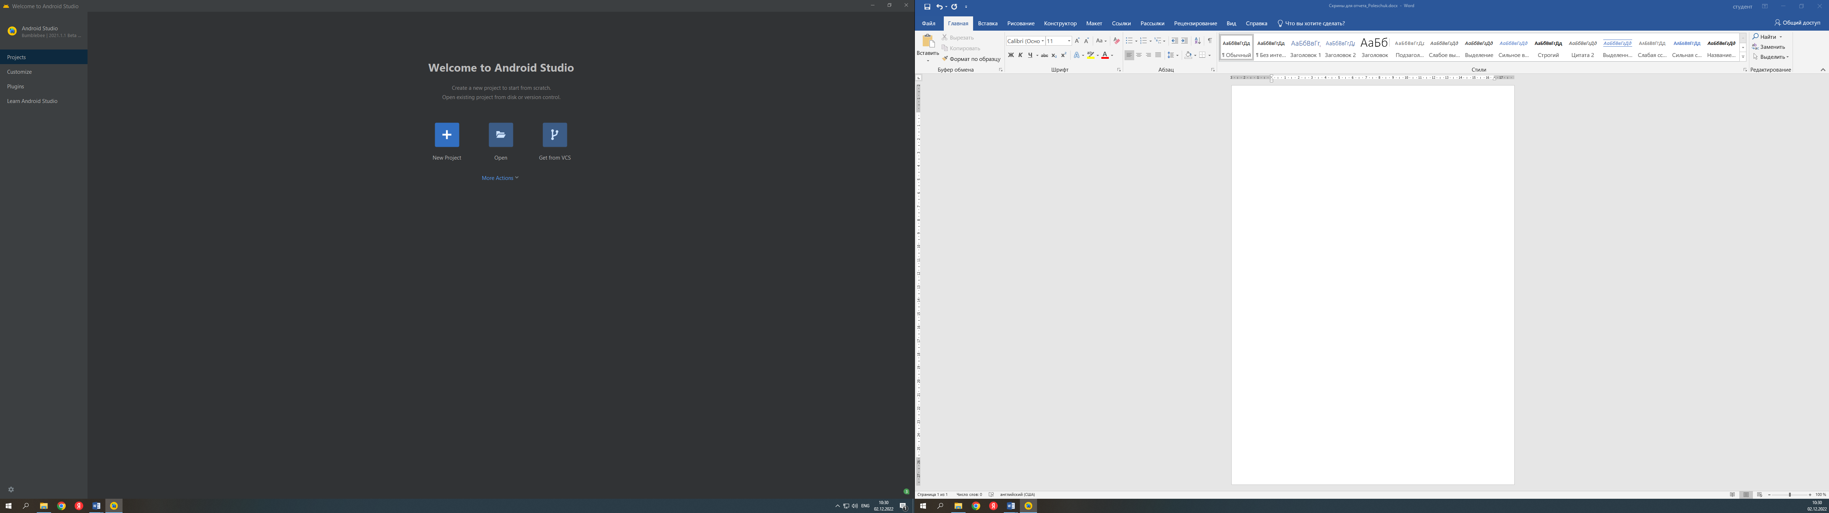

Рисунок 1 – Стартовое диалоговое окно Android Studio

Выбираем команду «Start a new Android Studio project». После выполнения данной команды появляется окно выбора типа активности (рис. 2).

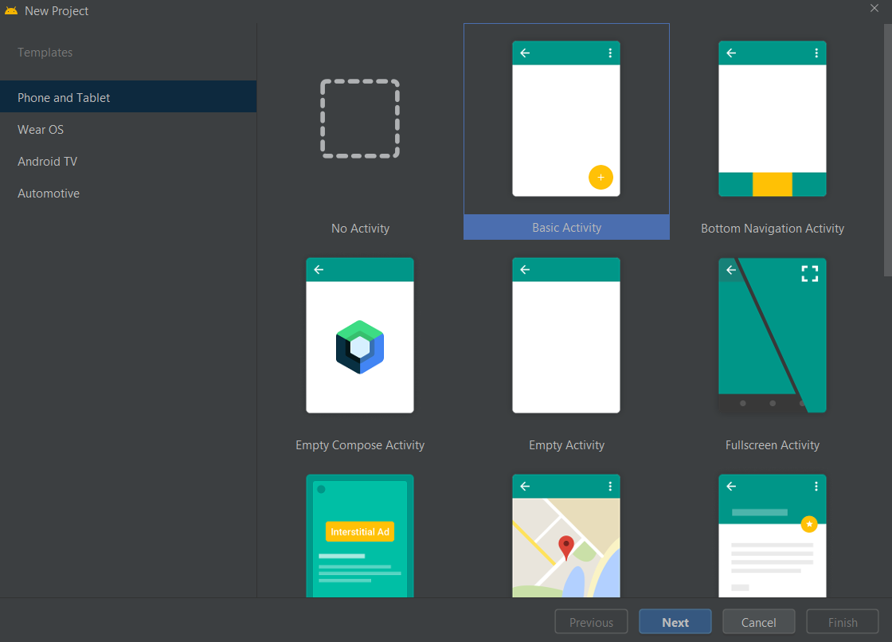

Рисунок 2 – Выбор типа активности

Далее переходим к настройке новой активности и созданию проекта. На этом этапе мы даем название проекту, задаем имя пакета, выбираем путь для сохранения и указываем язык, на котором будет производиться разработка. Обязательным пунктом является создание проекта в отдельной пустой папке и путь к ней не должен содержать русские буквы. Так же производится выбор минимального SDK (минимальной поддерживаемой версии Android) (рис. 3).

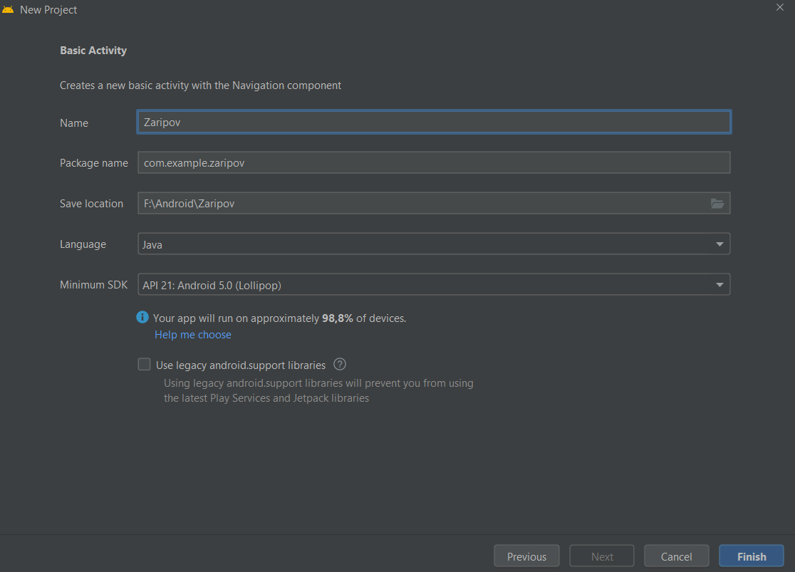

Рисунок 3 – Настройка новой активности и создание проекта

Теперь нажимаем на «Finish». Начнется компиляция проекта (рис. 4).



Рисунок 4 – Компиляция проекта

После компиляции будет представлен листинг программы (рис. 5).

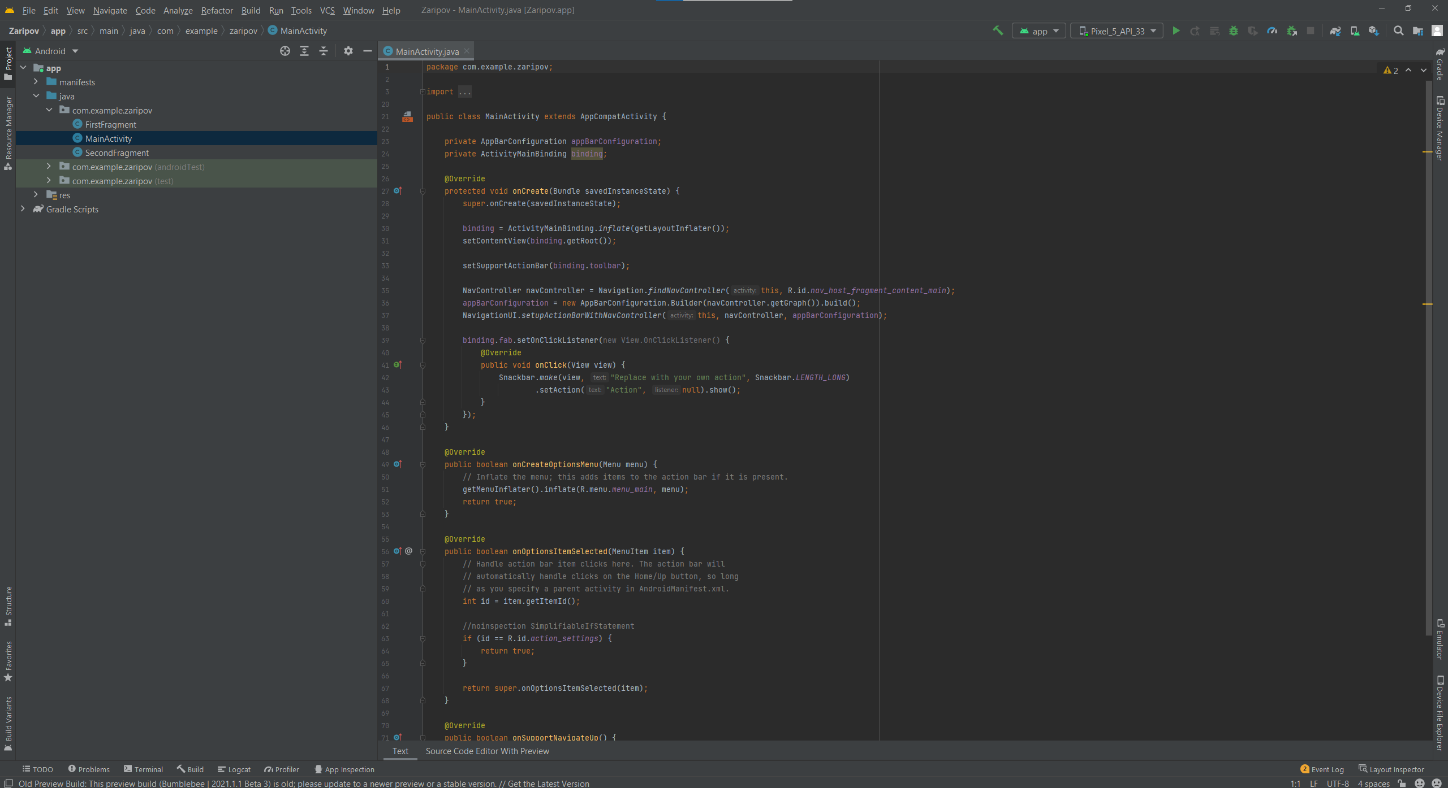

Рисунок 5 – Листинг создания проекта

## **1.2 Установка эмулятора**

Для создания нового виртуального устройства необходимо воспользоваться командой «Tools– Device Manager» (рис. 6).

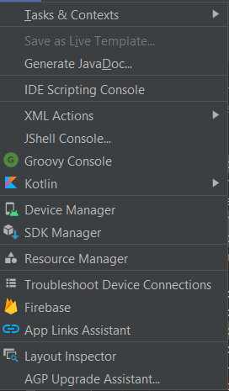

Рисунок 6 – Выбор команды «AVD Manager» из выплывающего списка.

Здесь представляется вкладка, предлагающая создать виртуальное устройство (рис. 7).

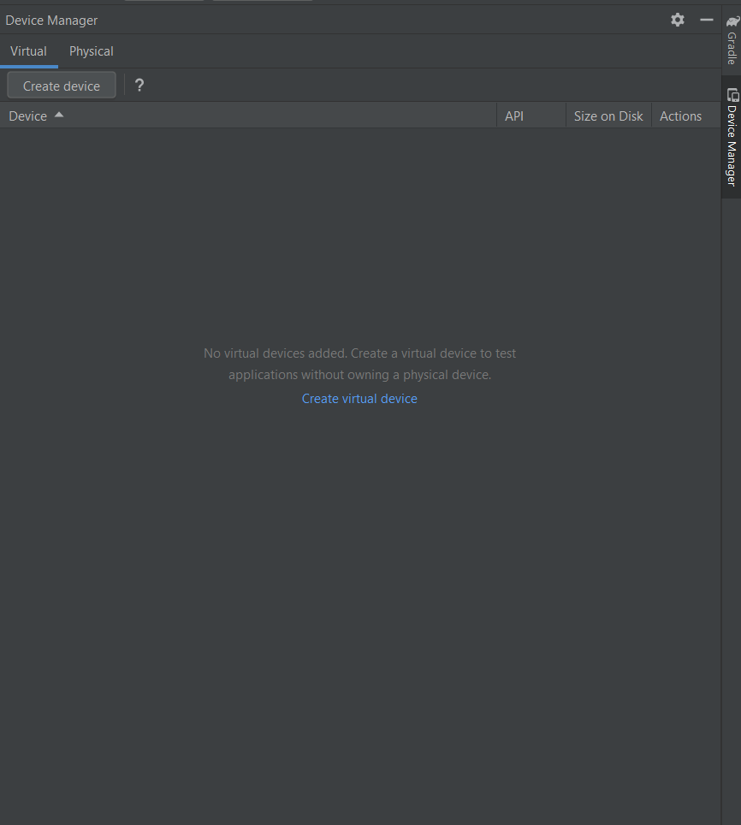

Рисунок 7 – Выбор программного обеспечения

После нажатия кнопки «Create Virtual Device» появится диалоговое окно выбора программного обеспечения (рис. 8).

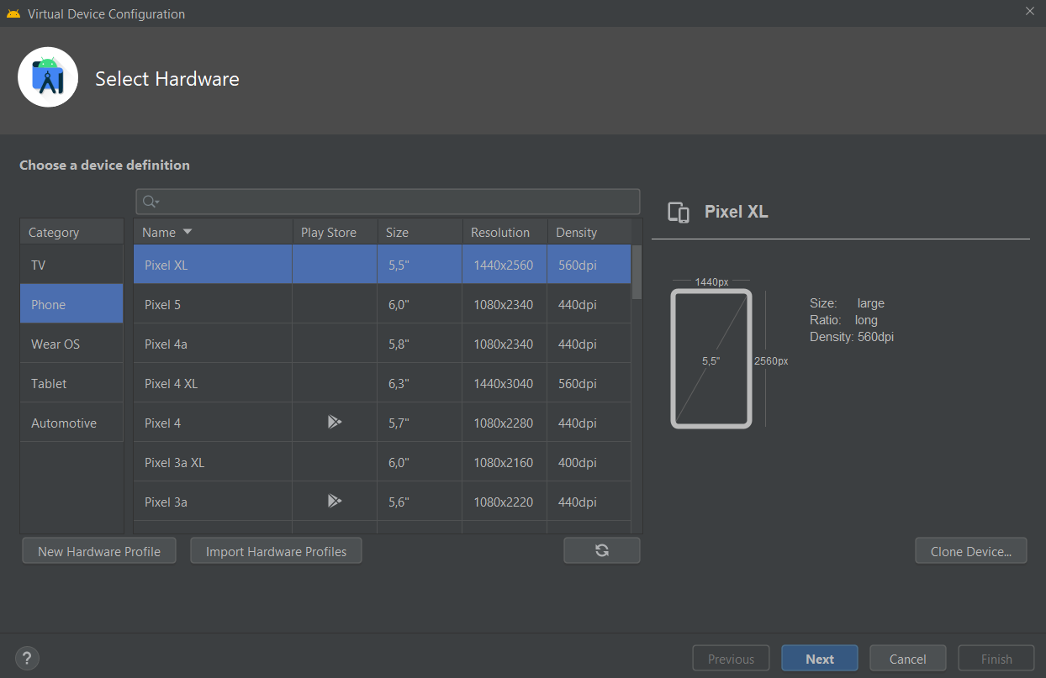

Рисунок 8 – Выбор программного обеспечения

На следующем этапе происходит выбор системного образа (рис. 9).

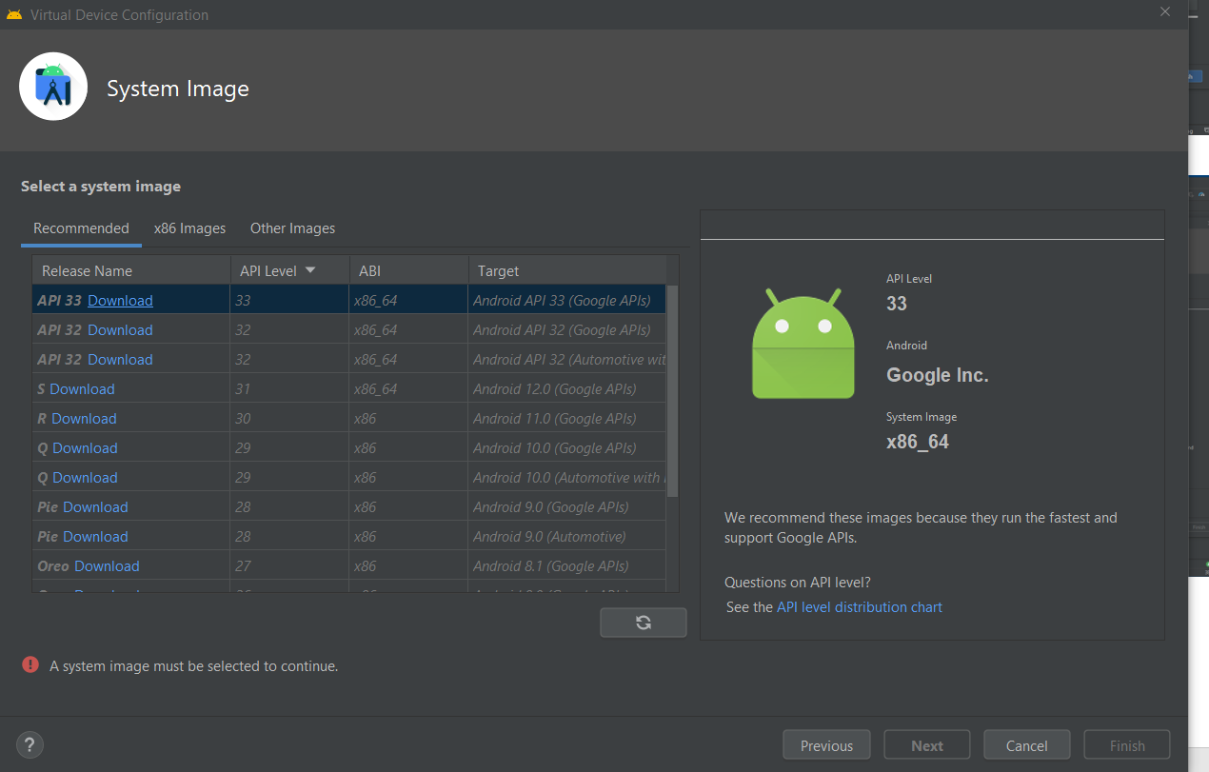

Рисунок 9 – Выбор системного образа

Так как ни одна из версий для эмулятора ещё не загружена, то устанавливаем «API 33». Производим нажатие на «Download». Появится следующее окно (рис. 10).

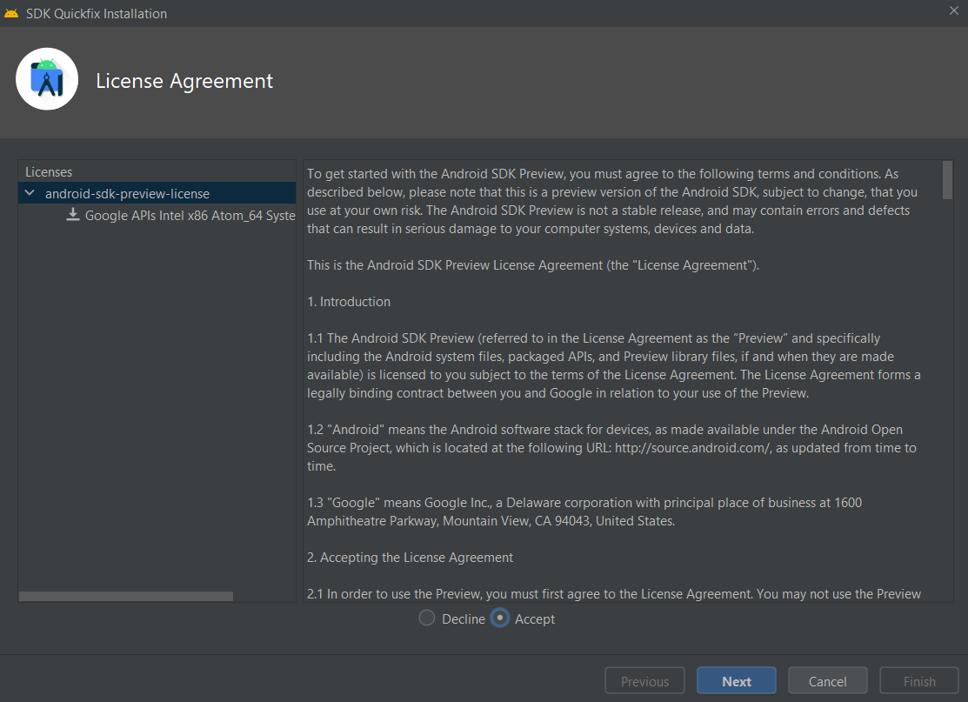

Рисунок 10 – Принимаем лицензионное соглашение

После выбора «Accept» и нажатия на кнопку Next происходит установка компонентов (рис. 11).

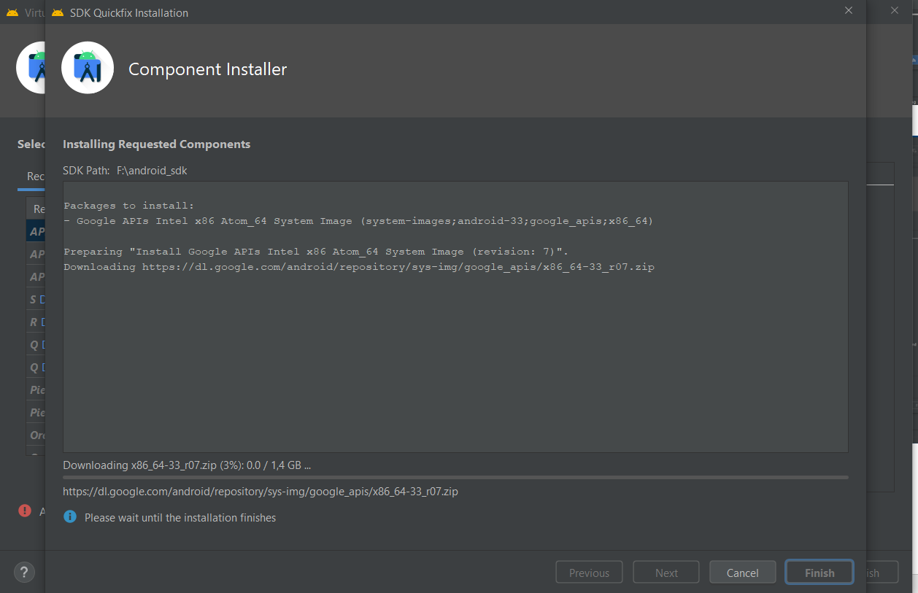

Рисунок 11 – Установщик компонентов

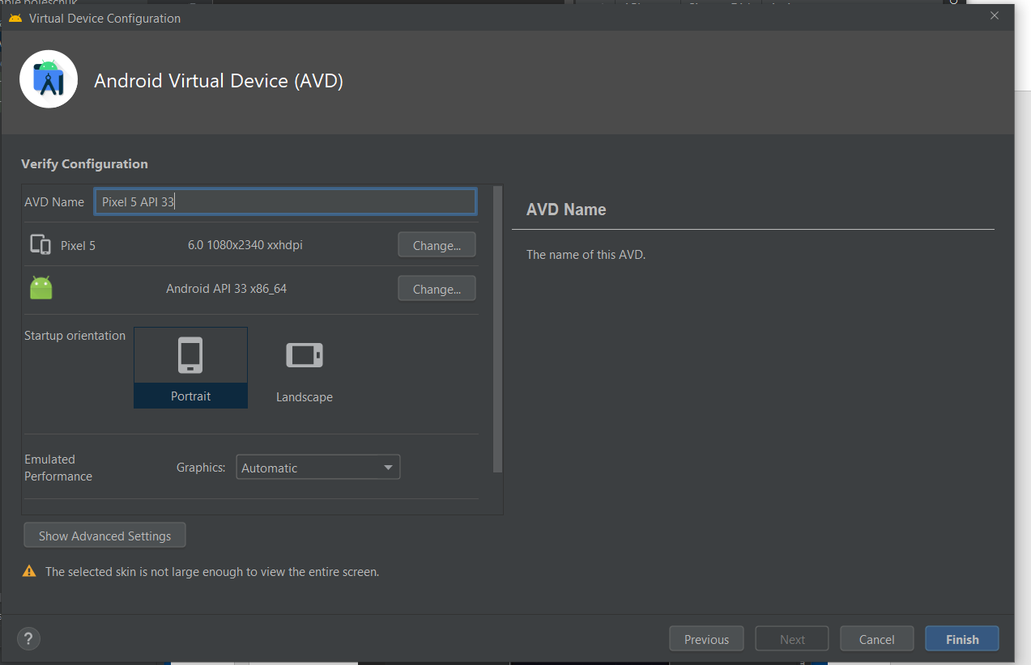

Рисунок 12 – Виртуальное устройство

После нажатия «Finish» в списке виртуальных устройств появляется созданный эмулятор (рис. 13). Так как приложение установлено первый раз, то для запуска необходимо его перезагрузить.

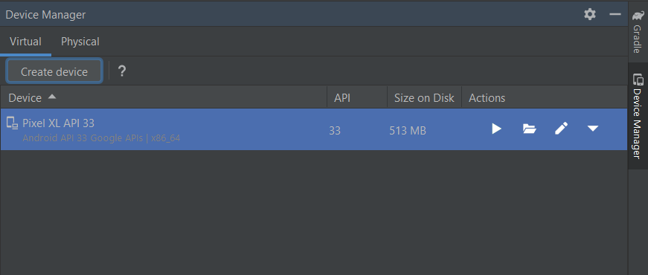

Рисунок 13 – Выбор созданного виртуального устройства

Далее необходимо запустить созданный эмулятор (рис. 14).

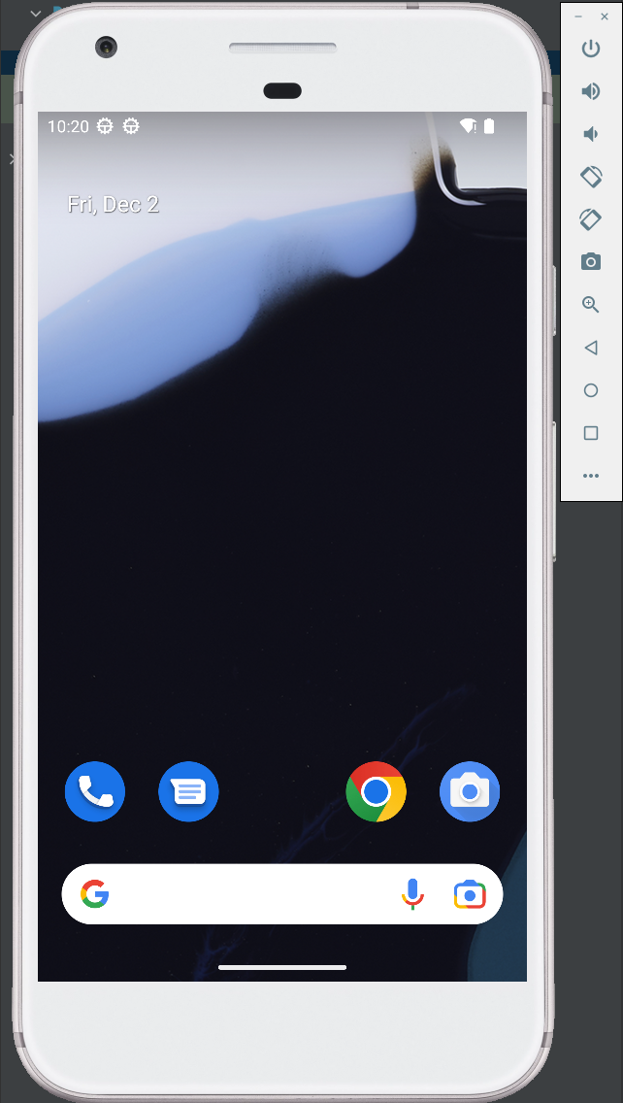

Рисунок 14 – Результат установки эмулятора

Эмулятор Андроид – это приложение для операционной системы Windows, которое позволяет установить дополнительную ОС Android. Оно незаменимо для игроманов и веб-разработчиков, поскольку позволяет пользоваться софтом без вреда гаджету.

**1.3 Разработка приложения**